便于测试：

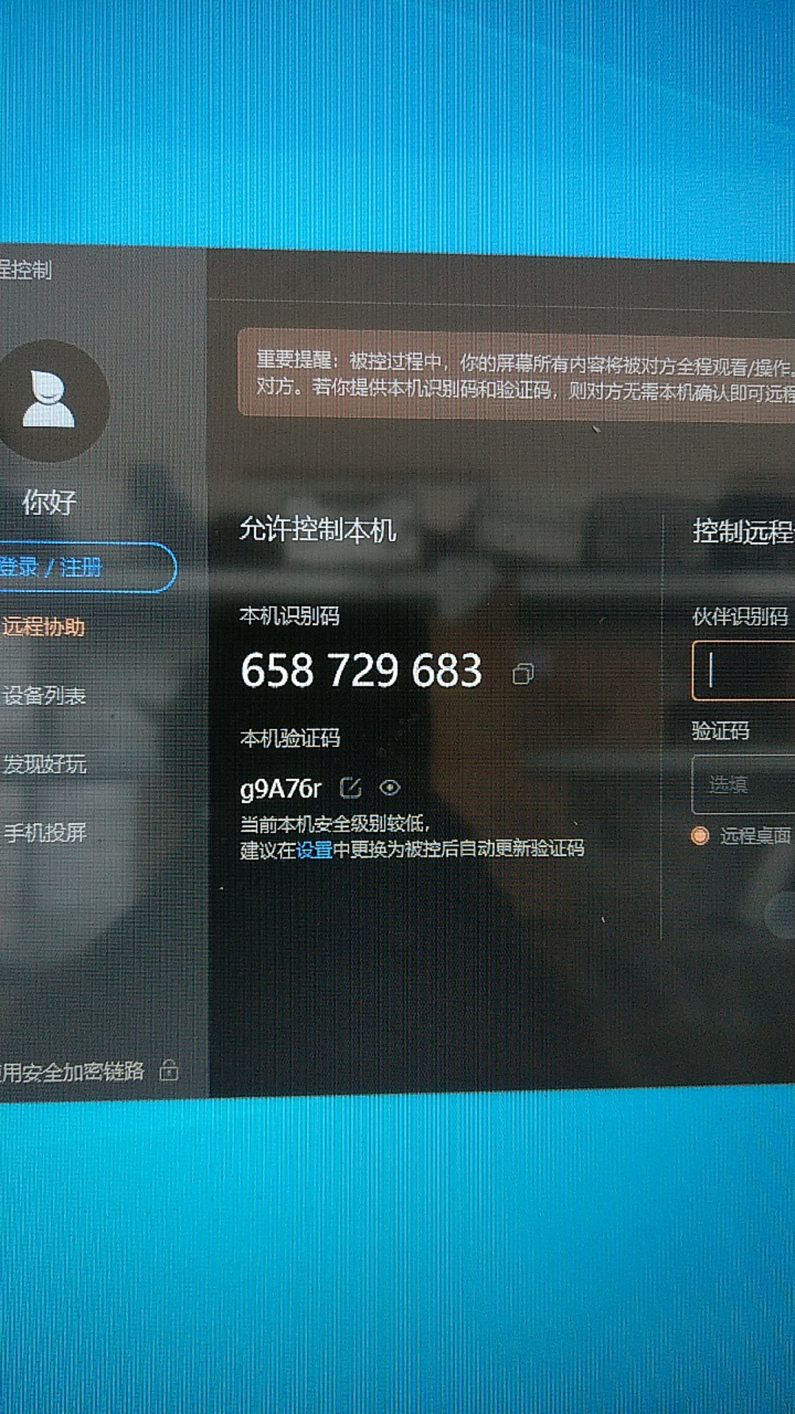

1. 离线地图功能未实现。

【已解决】

1. 串口转发数据功能未实现。

【已解决】

1. 实时数据页面功能失效。改进功能：站点报警，对应站点名称，柱子相应变红色。站点离线字体、柱子红色显示。点击站点名称跳转至此站点详情。

【已解决】

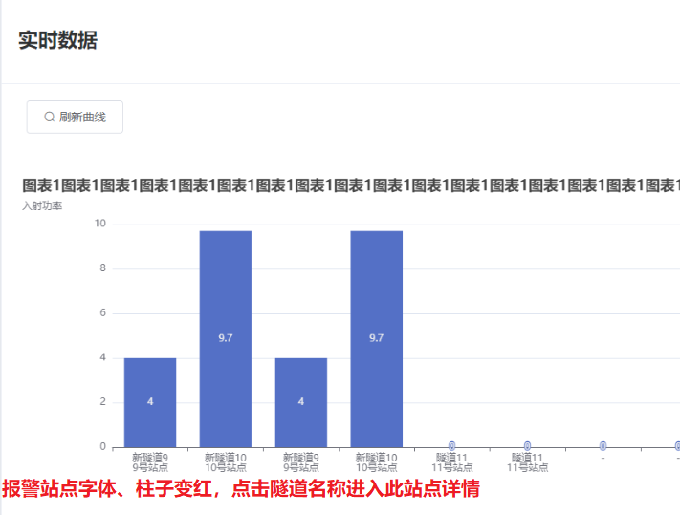

1. 图表柱条固定量程，可设置柱条上限。这样能够只管明确观察参数相对量。

【已解决,另外每个数据项现在支持删除】

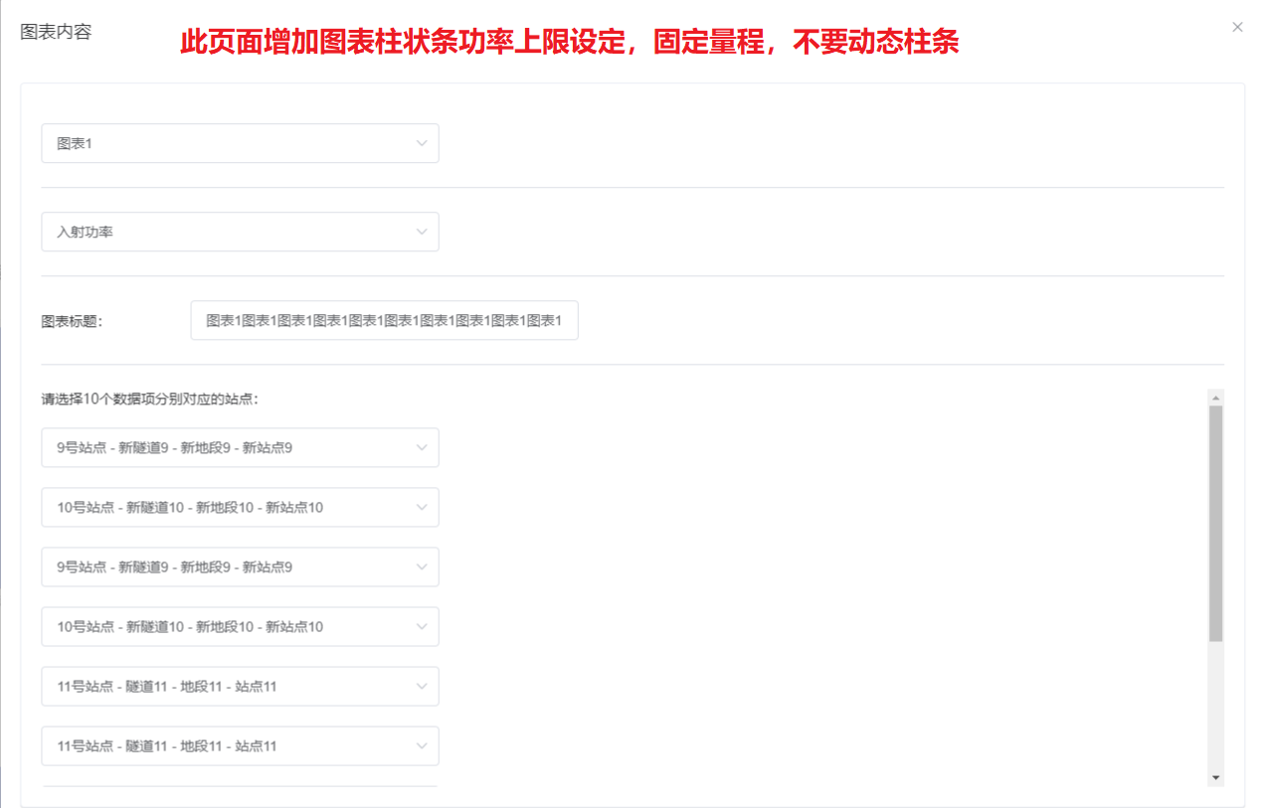

1. 站点号、服务器禁止设置，只能读取。控制功能需要二次确认。站点号为唯一标识，不能更改。

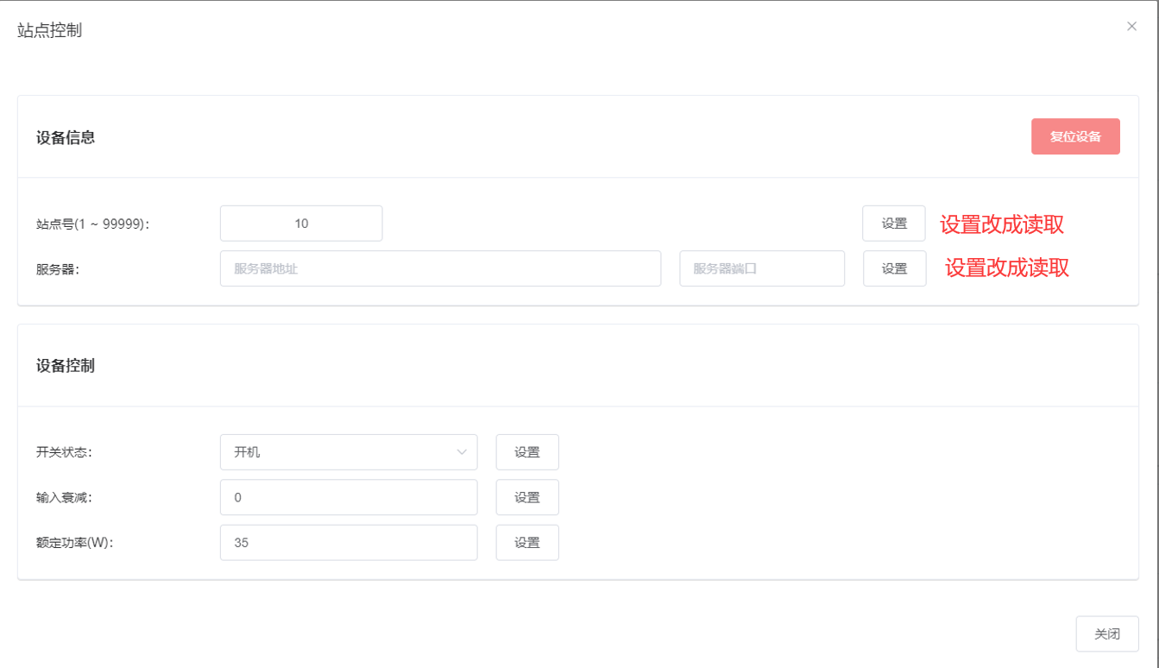

【已解决】

6．网络一直ping通状态，站点显示离线，频繁掉线。是否因为网络延迟，最好能调整网络延迟参数。

